Hygiène à la ferme

Situations à discuter - Guide enseignant (GE4)

Où sur la vache peut-on trouver beaucoup de microbes nocifs ?
Réponse : les microbes ont tendance à se concentrer dans certaines zones (museau, arrière-train, queue et pattes) et les élèves doivent éviter de toucher les animaux à ces endroits-là car ils risquent de s’infecter. E. coli vit dans l’intestin de l’animal où il l’aide à digérer les aliments, et on risque de le trouver plus facilement dans les zones du trajet oro-fécal et sur le sol, là où sont tombées les bouses. Demander aux élèves quel est le meilleur endroit pour caresser l’animal (réponse : sur le flanc, le cou ou le dos).
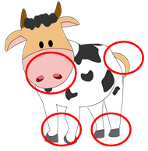

Où cette chèvre peut-elle propager les microbes qu’elles transportent ?
Réponse : les chèvres peuvent propager des microbes nocifs partout où elles marchent, ou sur les clôtures, les auges, ou encore sur les êtres humains et animaux avec lesquelles elles sont en contact. Les animaux transportent des microbes dont ils ont besoin, mais qui peuvent rendre les humains malades (par exemple, E. coli dans l’intestin de l’animal l’aide à digérer sa nourriture mais si on en ingère, on peut avoir la diarrhée). Il faut donc se laver les mains après tout contact avec n’importe quel animal de la ferme, y compris les animaux de compagnie comme les chiens et les chats.

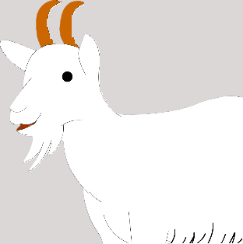

Pourquoi doit-on se laver les mains après avoir tenu cette poule dans ses bras ?
Réponse : c’est amusant de tenir un poulet dans ses bras et ce sont de bons animaux de compagnie, mais leurs fientes peuvent contenir des microbes nocifs (tels que Salmonella et Campylobacter), alors évite si possible de marcher dans les fientes, et lave-toi bien les mains à l’eau courante et au savon après avoir touché la volaille.

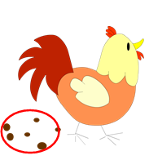

Harry a mal au ventre après sa visite à la ferme. Sais-tu pourquoi ?
Réponse : on trouve beaucoup de microbes utiles et pathogènes chez les animaux et sur les surfaces tout autour de la ferme. Certains de ces microbes ne font pas de mal aux animaux mais peuvent nous rendre malades. C’est important de bien se laver les mains pour ôter les microbes pathogènes qu’on a pu attraper au contact des animaux, surtout avant de manger ou de boire. Si l’on tombe malade, il faut éviter d’aller à l’école, boire beaucoup d’eau et prévenir son médecin qu’on a visité une ferme.

